המעבדה לבקרה רובוטיקה ולמידה חישובית
דו"ח אפיון פרויקט
שם הפרויקט: Building Multi Agent RL Baselines in Unity .
מנחה: אור קרופניק .
סטודנטים: רותם לוינזון, שחר גוטליב .
סמסטר: 6 תאריך הגשה: 26.6.19 .
מטרת המסמך: סיכום תמציתי ( כארבעה דפים) הכולל הגדרות מלאות ומעודכנות של הפרויקט ושל הסטאטוס הנוכחי שלו.
תוכן

לו"ז למשימות
מס' | משימה | תאור | משך | הערות
1 | הכרת הרקע וכלי העבודה | - לימוד רקע על RL  - התנסות בUNITY ובpytorch | 30 שעות | סרטונים של David silver ביוטיוב, והדרכה על unity
2 | מימוש משימת end to end פשוטה עם ddpg | - בניית משחק מ0 בunity.  - התממשקות עם python.  - הפעלת אלגוריתם ddpg פשוט על הסביבה שיצרנו. | 20 שעות | בנינו משחק איזון פשוט, והתנסנו עם פונקציות reward שונות.
3 | בניית סביבה לMultiAgent. | - בניית סביבה unity-ml-agents | 20 שעות | מירוץ מכוניות בunity
4 | הרחבה לmaddpg, והתחלת תהליך אימון. | - Pytorch  - התממשקות לסביבה שבנינו | 20 שעות
5 | הרחבות ושיפורים | - Cooperative/competitive  - מספר סוכנים משתנה ע"פ פרמטר  - ניקיון קוד  - צעדים להמשיך. | 40 שעות

תרשים התקדמות (גאנט)
פעילות | מספר חודשים ממועד התחלת העבודה
 | 9 | 8 | 7 | 6 | 5 | 4 | 3 | 2 | 1
1
2
3
4
5

רקע
בעיית ריבוי הסוכנים בRL היא בעיה יחסית פתוחה בתחום הבינה. קיימים לה אספקטים מחקריים יחד עם שימושים פוטנציאלים רבים בעולם המעשי. פתרונות לבעיה יוכלו לשמש לתחומים רבים כגון משחקים, רשתות מחשבים, ורכבים אוטונומיים.
למרות כל אלו, חסרה בקהילת המחקר סביבות בסיס מעניינות כדי לממש ולבדוק עליהן אלגוריתמים ורעיונות חדשים.

מטרת הפרויקט
בפרויקט זה נממש סביבה מעניינת כנ"ל אך מודולרית לשימוש במחקר עתידי. נשתמש במנוע למשחקי מחשב Unity ביחד עם התוסף- Agents toolkit (https://unity3d.com/machine-learning/ ),.
נממש על הסביבה פתרונות למספר בעיות בתחום הRL ונראה את הכוח של הסביבה לשימוש במחקר עתידי. נשים דגש על מודולריות הסביבה, יכולות גרפיות ופיסיקליות מציאותיות ואפשרות מעבר בין סוכנים המשתפים פעולה לסוכנים המתחרים אחד בשני.

תוצאות בדיקת היתכנות ראשונית
כמשימה ראשונה – לקחנו על עצמנו לבנות סביבה פשוטה, ולממש עליה אלגוריתם ddpg (הבסיס לאלגוריתם שעליו נעבוד בהמשך). על ידי כך, בדקנו היתכנות וגם נהיינו יותר בקיאים בסביבת העבודה.
הצלחנו לממש את התוכנית הפשוטה ולחבר בין כל הרכיבים השונים שאיתם נעבוד:
. unity, pytorch, github, visual studio, ml-toolkit

סביבת עבודה
על מנת לעבוד יש להקים סביבת עבודה שתתאים בין כל הרכיבים (תוכנות) שאיתם נעבוד:
- Unity version 2018.3.7f1
- Unity ml-toolkit release v0.7 (28.02.2019)
- Microsoft Visual Studio Tool for Unity 3.9.0.3 (not mandatory)
- Python 3.6.8
  - Pytorch 1.1 (and all dependencies)
  - mlagents 0.7 (and all dependencies)

תחומי ידע נדרשים
- Basic reinforcement learning
- Knowledge in MADDPG algorithm
- Unity development
- Coding with pytorch library
המקורות שמהם למדנו :
- Basic RL https://www.youtube.com/playlist?list=PLzuuYNsE1EZAXYR4FJ75jcJseBmo4KQ9-
- RL in pytorch https://pytorch.org/tutorials/intermediate/reinforcement_q_learning.html
- DDPG in unity https://medium.com/@kinwo/solving-continuous-control-environment-using-deep-deterministic-policy-gradient-ddpg-agent-5e94f82f366d
- MADDPG https://arxiv.org/abs/1706.02275
- Unity ml-agents https://github.com/Unity-Technologies/ml-agents
- Other unity and RL tutorials on youtube.

סיכום תמציתי של סקר הספרות
אחרי הסקר שעשינו, גילינו כי קיימים מספר 2 סוגים של עבודות דומות:
- מימוש אלגוריתם הmaddpg על סביבות של openAI gym – סביבה פחות מעניינת, והרבה פחות "חזקה" (גרפית ופיסיקלית) מUnity. דוגמה לכך ניתן למצוא במאמר המקורי על Maddpg : https://arxiv.org/abs/1706.02275
- מימוש maddpg / ddpg על סביבות קיימות בml-agents – נראה טוב גרפית, אך חסרה מודולריות הנדרשת לסביבה עם ריבוי סוכנים. דוגמה לכך ניתן לראות במימוש https://medium.com/@amitpatel.gt/maddpg-91caa221d75e - בו האלגוריתם מופעל על 2 סוכנים בלבד ללא יכולת הרחבה ליותר.

מפרט הדרישות
- מימוש סביבה מוכנה לשימוש, כולל מדריך להתקנה וgit repository.
- דרישות מהסביבה:
  - מעבר בין סוכנים תחרותיים ומשפתי פעולה.
  - אפשרות לשנות את מספר הסוכנים.
  - יצירת משקולות לסביבה מאומנת לצורך בדיקת ביצועים.

פתרונות חלופיים
- מימוש פתרון לבעיות המוצגות במאמר על MADDPG , עם אפשרויות הרחבה מוגבלות.

סכמת בלוקים
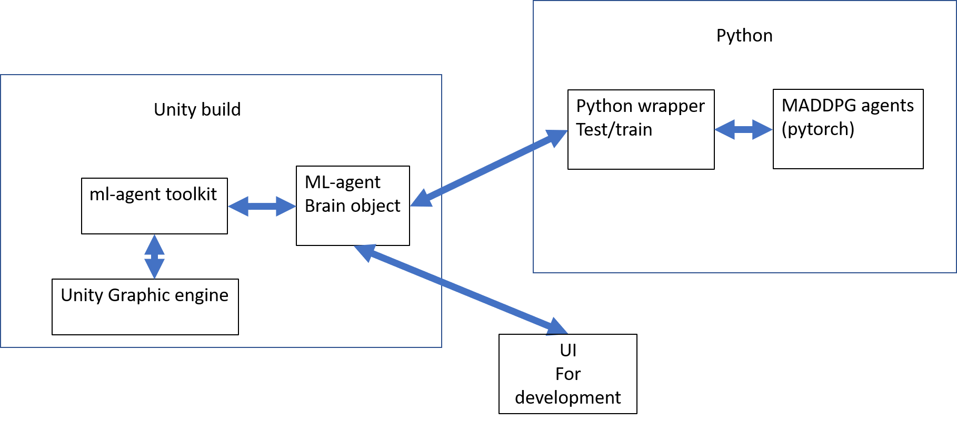

שיטת בחינת טיב התוצאות
- נראות – הסביבה תיראה מציאותית ויפה גרפית (לכן אנחנו מתאמצים כל כך להשתמש בunity)
- שימושיות – המודולריות של המוצר חשובה מאוד. פיתוח עתידי של סוכני RL יוכל להשתמש בסביבה עם שינויים מינימליים, ולנצל את הכוח הרב שלה.
- ביצועי בסיס (baseline) יציבים עם אלגוריתם maddpg.
- שימוש בפרויקט במחקרים עתידיים (לא רק שלנו) – המבחן האולטימטיבי.

